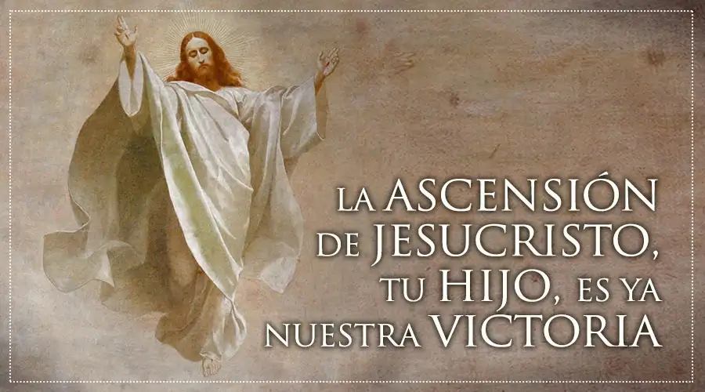

A
ASCENSIÓN
CICLO A
21
MAIO
2023

“IDE AO MUNDO ENTEIRO E PROCLAMADE O EVANXEO”

